
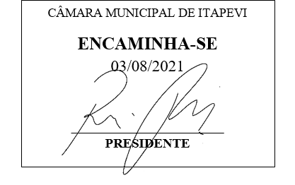
INDICAÇÃO Nº 1673/2021

Súmula – Indico ao Poder Executivo Municipal, na pessoa do Excelentíssimo Senhor Igor Soares Ebert, Prefeito Municipal, conforme condições do Poder Executivo a criação de uma sede do ACOLHER, que oferta cursos gratuitos para a população, nesta municipalidade.

INDICO à Mesa, após ouvido o Douto Plenário na forma regimental vigente, que seja oficiado ao Excelentíssimo Senhor Igor Soares Ebert, Prefeito Municipal, conforme condições do Poder Executivo a criação de uma sede do ACOLHER, que oferta cursos gratuitos para a população, nesta municipalidade.

Justificativa
Senhor Presidente; -
Senhores Vereadores; -
Senhoras Vereadoras; -

O Acolher (Fundo Social de Solidariedade de Itapevi), tendo uma sede, será de vital importância para o município, pois irá proporcionar um atendimento de forma muito mais eficaz com os diversos programas sociais já existentes como o Natal Acolher, e entre diversos outros programas, assim como também ampliará a oferta de cursos gratuitos para a população. Devido a essa importância de se ter uma sede própria, é que indico que sejam realizados estudos na prefeitura para a criação dessa sede.
Contando com o apoio dos nobres pares e atendimento por parte do órgão responsável, antecipo meus agradecimentos.

Sala das Sessões Bemvindo Moreira Nery, 05 de julho de 2021.

Vereador Rafael Alan de Moraes Romeiro
Professor Rafael
Presidente
PODEMOS

